Prénom : ……………………………………… | Date : …………………………………………………………...............…………

GÉOGRAPHIE
Carte de France - Le climat (03)

- Observe cette carte de France :

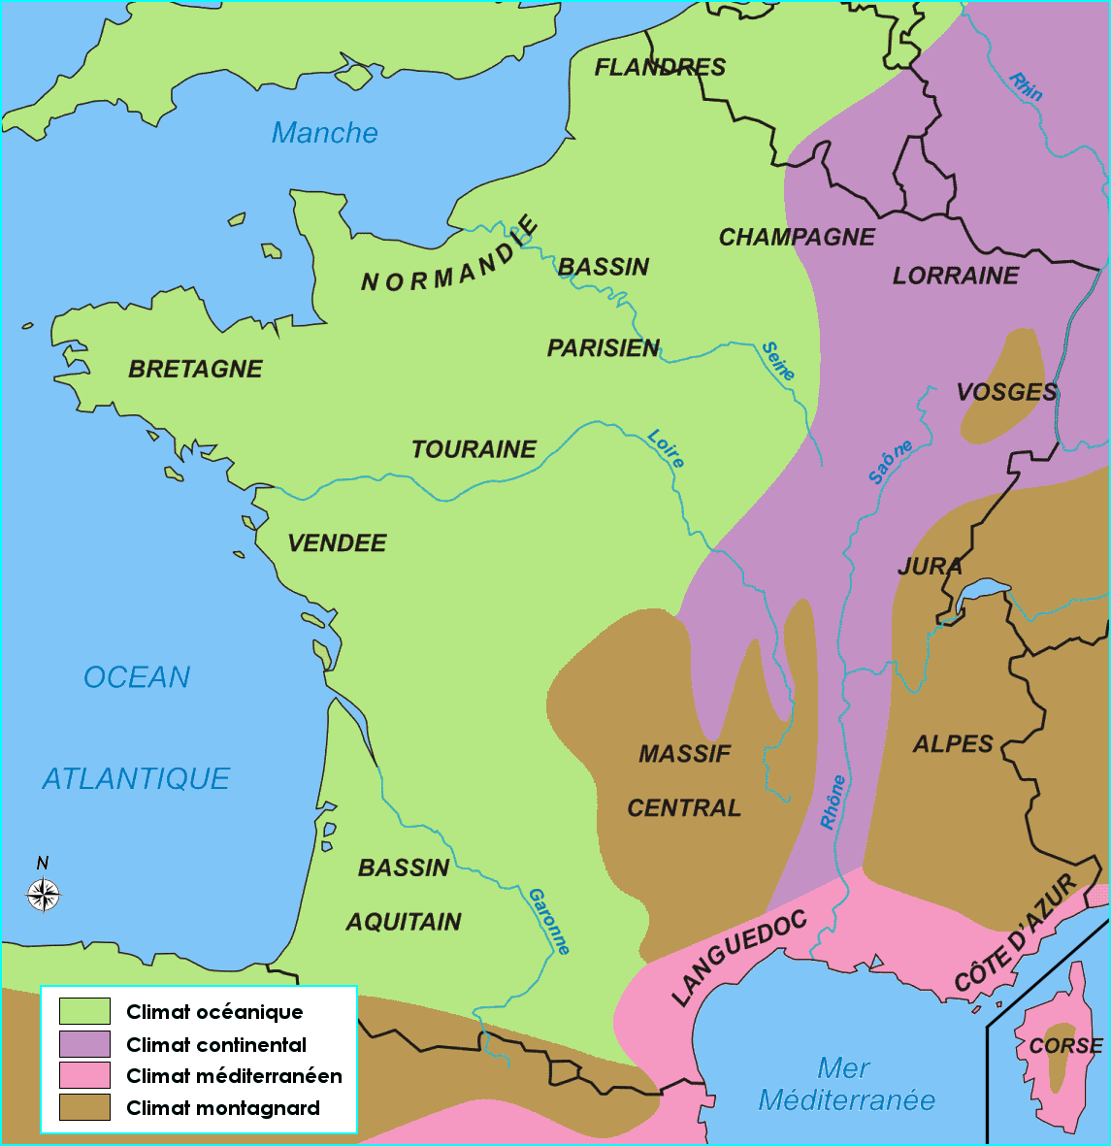

- Complète avec le nom des régions en t'aidant de la carte :

- Climat océanique | - Climat continental | - Climat méditerranéen | - Climat montagnard
....................................................  ....................................................  ....................................................  ....................................................  .................................................... | ....................................................  ....................................................  ....................................................  ....................................................  .................................................... | ....................................................  ....................................................  ....................................................  ....................................................  .................................................... | ....................................................  ....................................................  ....................................................  ....................................................  ....................................................

